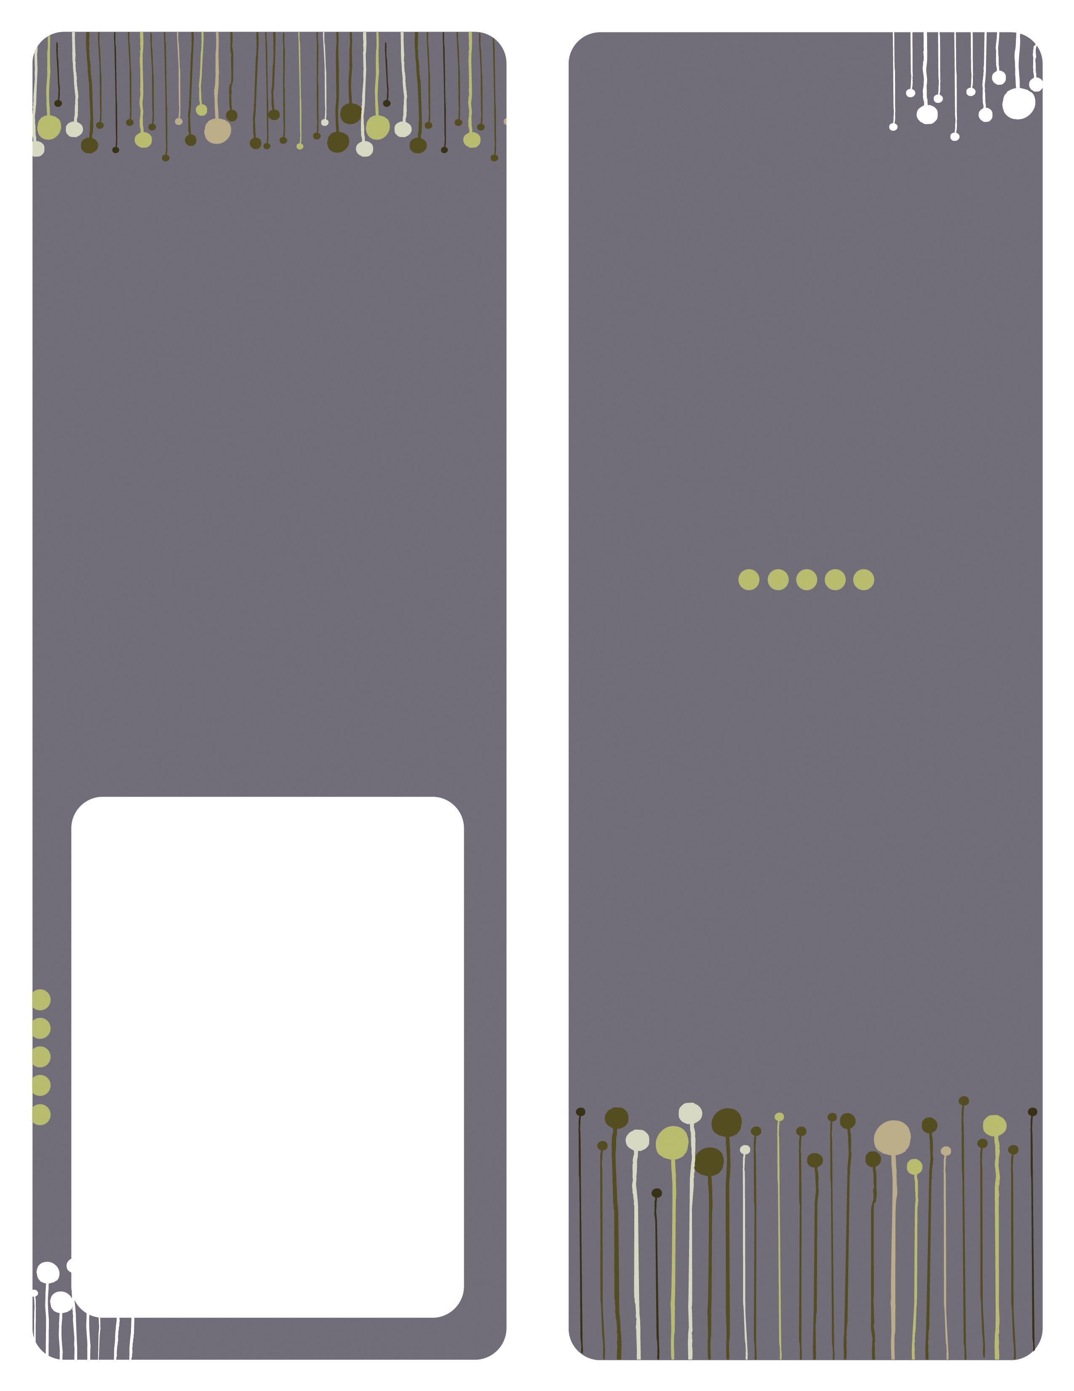
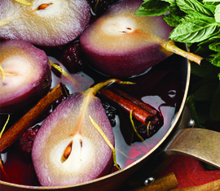
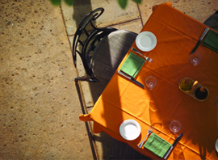

Nombre de Restaurant

Subtítulo

Nombre de Restaurant

Subtítulo

ITEM

$

Descripción del ítem aquí.

ITEM

$

Descripción del ítem aquí.

ITEM

$

Descripción del ítem aquí.

ITEM

$

Descripción del ítem aquí.

ITEM

$

Descripción del ítem aquí.

ENCABEZADO

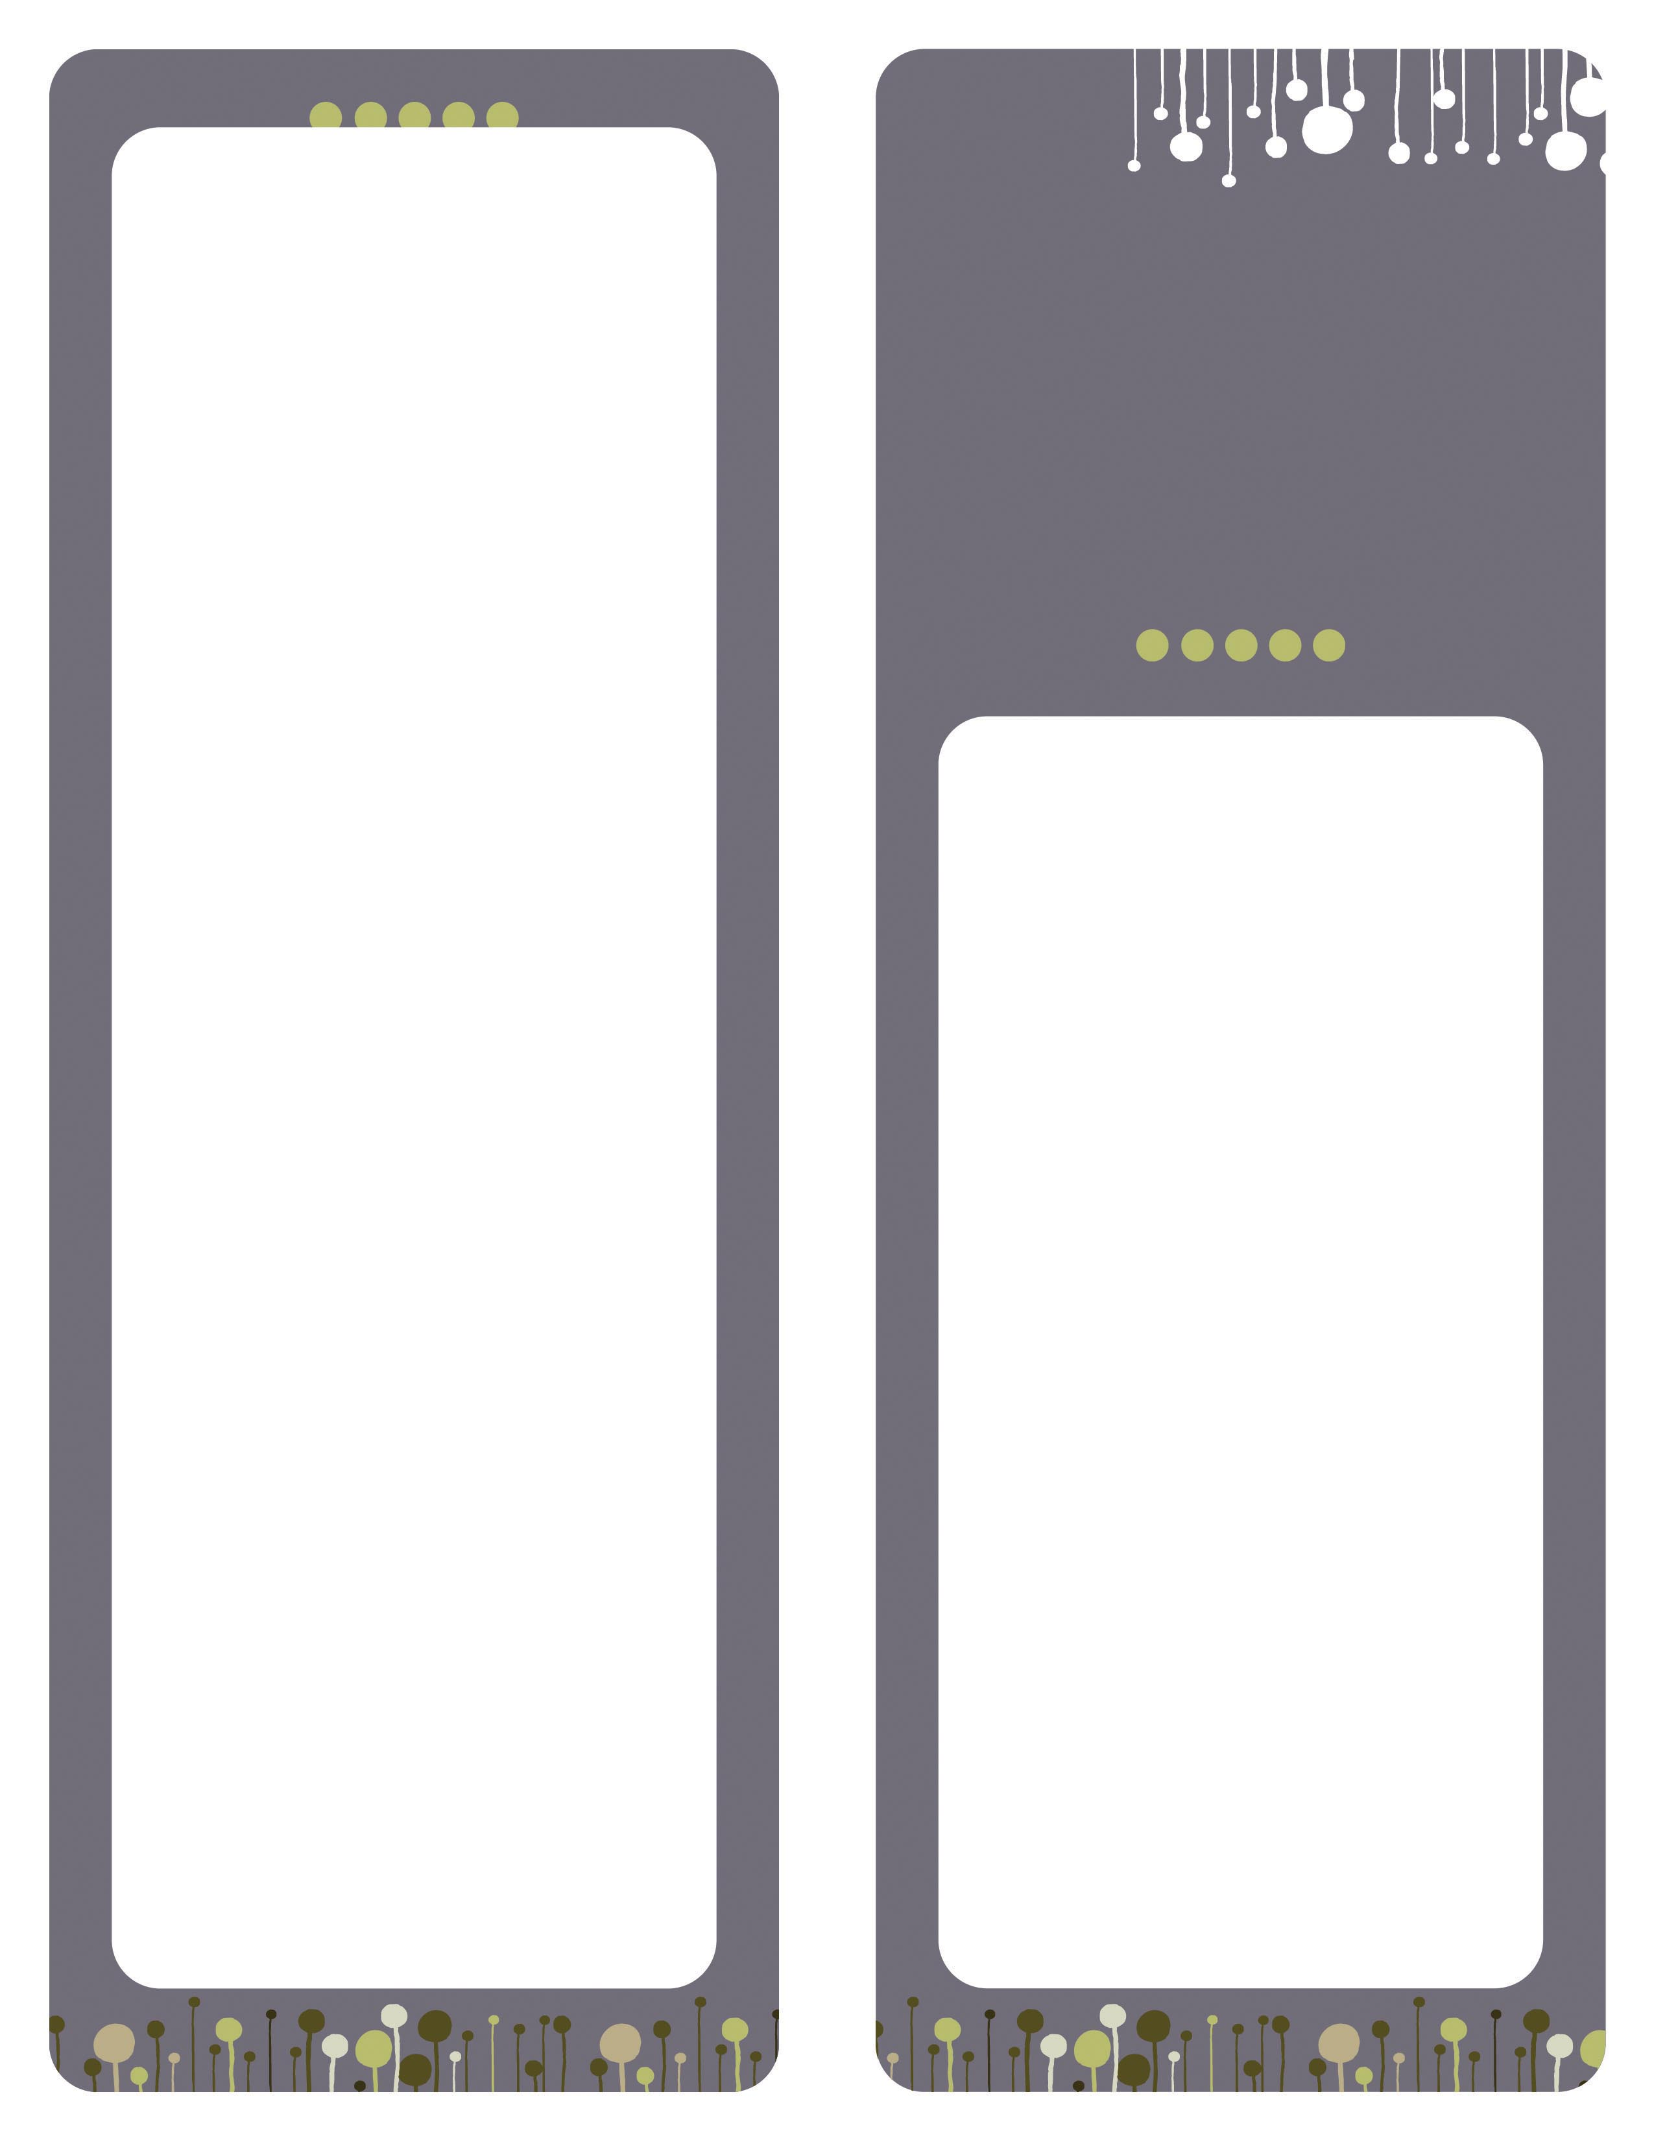
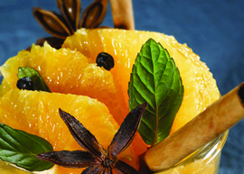

ITEM

$

Descripción del ítem aquí.

ITEM

$

Descripción del ítem aquí.

ITEM

$

Descripción del ítem aquí.

ENCABEZADO

ITEM

$

Descripción del ítem aquí.

ITEM

$

Descripción del ítem aquí.

ITEM

$

Descripción del ítem aquí.

ITEM

$

Descripción del ítem aquí.

ITEM

$

Descripción del ítem aquí.

ENCABEZADO

ITEM

$

Descripción del ítem aquí.

ITEM

$

Descripción del ítem aquí.

ITEM

$

Descripción del ítem aquí.

ITEM

$

Descripción del ítem aquí.

ITEM

$

Descripción del ítem aquí.

HEADER

ITEM

$

Descripción del ítem aquí.

ITEM

$

Descripción del ítem aquí.

ITEM

$

Descripción del ítem aquí.

ENCABEZADO

ITEM

$

Descripción del ítem aquí.

ITEM

$

Descripción del ítem aquí.

Lorem ipsum dolor sit amet, consectetur adipisicing elit, sed do eiusmod tempor incididunt ut labore et dolore magna aliqua.

